***Tarea 2: Crea tu primer modelo LLM con Ollama***

**1. ¿Qué significa LLM (Large Language Model)?**

Un LLM es un sistema de IA entrenado con un gran volumen de texto para generar lenguaje (humano) de forma natural y coherente

**2. ¿Qué tipo de tareas puede realizar un LLM?**

Se utilizan en aplicaciones generadoras de contenido (resúmenes, artículos, textos…), traducir idiomas, responder a preguntas y completar textos.

**3. ¿Cuál es la diferencia entre IA tradicional y IA generativa?**

La IA tradicional analiza los datos ya sea de internet o los utilizados para hablar con ellos y la IA generativa crea nuevo contenido (imágenes, música, código) basándose en la gran cantidad de datos estudiados

**4. ¿Qué ventajas tiene usar modelos locales como Ollama frente a usar modelos en la nube?**

En los modelos locales no utilizas internet y por lo tanto tus datos no son enviados a ningún servidor.

Los modelos locales son gratuitos una vez instalados.

Los modelos locales puedes personalizarlos a tu gusto, ya que es tuyo, con tus datos si quieres ya que nadie lo va a utilizar.

**¿Qué precauciones éticas crees que deben tenerse al usar modelos de IA?**

Tener en cuenta los datos que enviamos (si es un modelo en la nube), si somos los propietarios de algún modelo informar a los usuarios de que los datos que envíen serán utilizados.

***Instalación y prueba de Ollama***

1. Descargamos el .exe desde su página web oficial



Ejecutamos el .exe y finalizamos su instalación

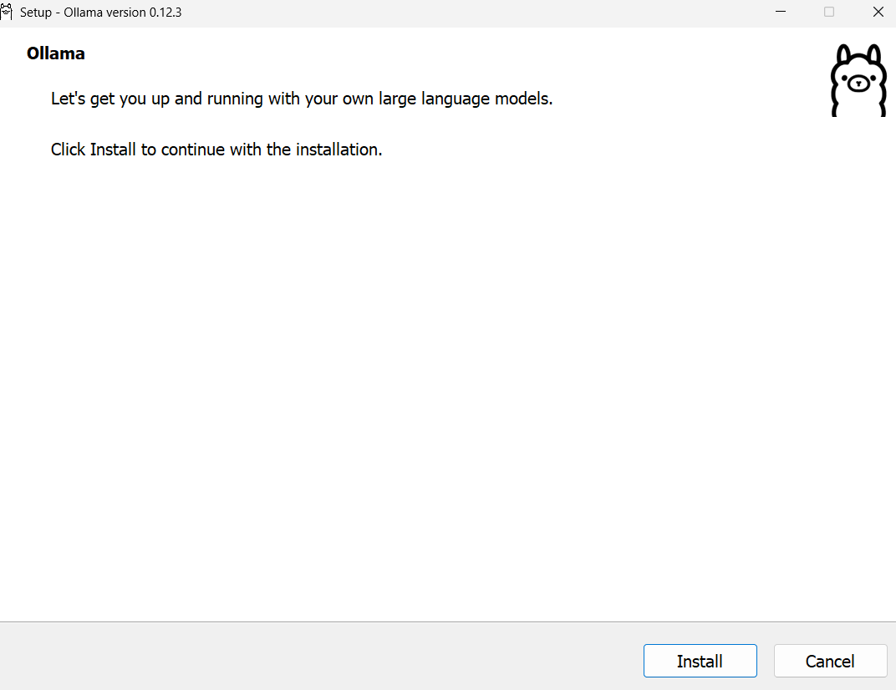

2.

